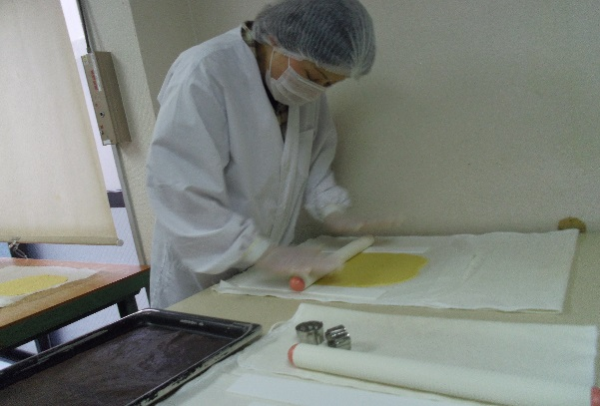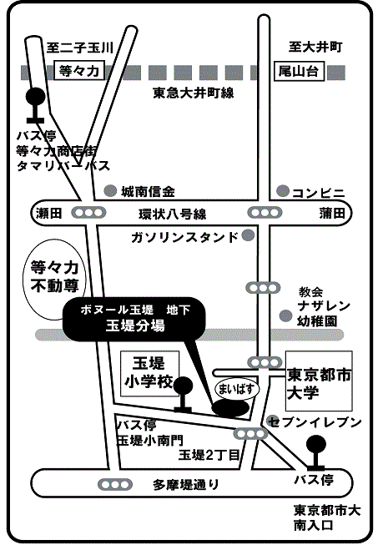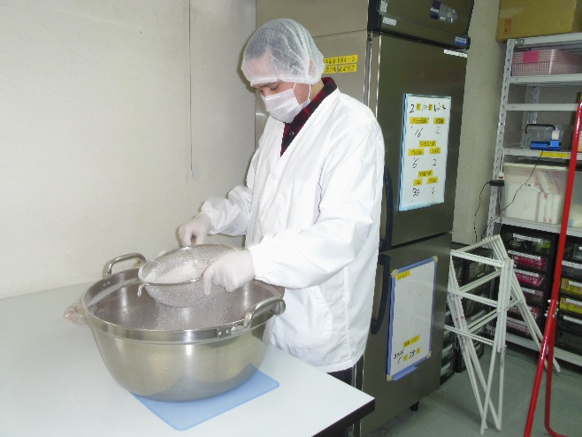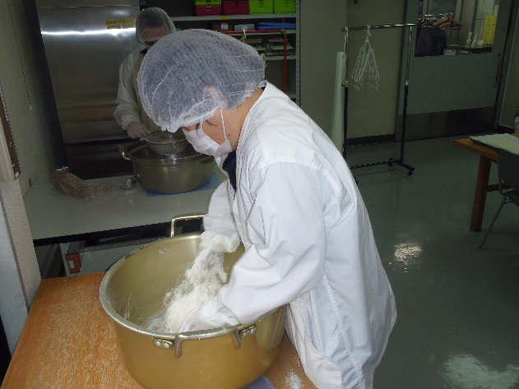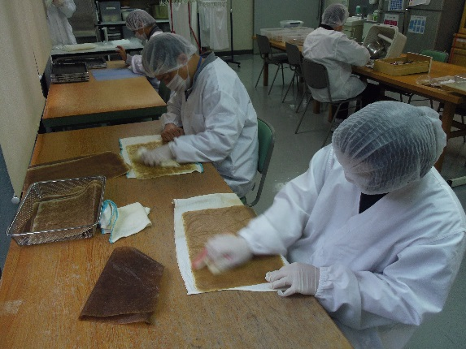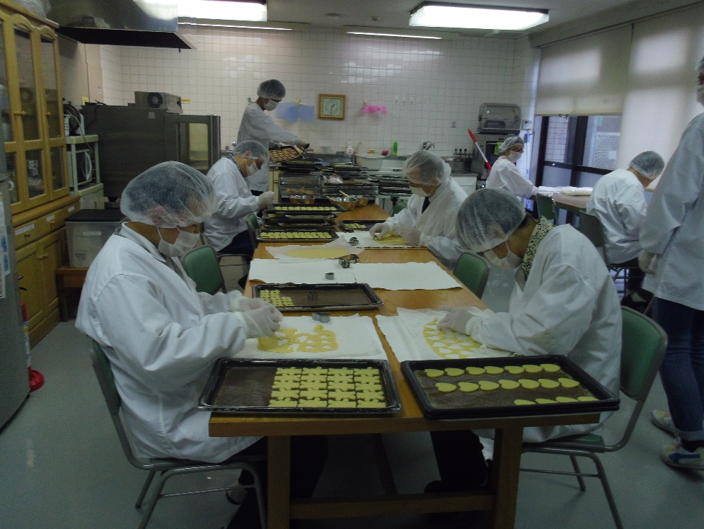

☆お問い合わせ先☆

社会福祉法人泉会

岡本福祉作業ホーム　玉堤分場

☎03(5707)9431又は

[tamatutumi@izumikai.jp](mailto:tamatutumi@izumikai.jp) 石黒・半澤まで

**福祉に興味がある方**

**クッキー作りのお手伝いを**

**してくださる方**

**ご連絡をお待ちしています**

**ボランティア募集**